

实验报告

实 验（三）

题 目 Binary Bomb
二进制炸弹
专 业 计算机类
学 号 1161800218
班 级 1636101
学 生 陈翔
指 导 教 师 史先俊
实 验 地 点 G709
实 验 日 期 2017.10.

计算机科学与技术学院

目 录

第1章 实验基本信息 - 3 -
1.1 实验目的 - 3 -
1.2 实验环境与工具 - 3 -
1.2.1 硬件环境 - 3 -
1.2.2 软件环境 - 3 -
1.2.3 开发工具 - 3 -
1.3 实验预习 - 3 -
第2章 实验环境建立 - 4 -
2.1 Ubuntu下CodeBlocks反汇编（10分） - 4 -
2.2 Ubuntu下EDB运行环境建立（10分） - 4 -
第3章 各阶段炸弹破解与分析 - 5 -
3.1 阶段1的破解与分析 - 5 -
3.2 阶段2的破解与分析 - 5 -
3.3 阶段3的破解与分析 - 5 -
3.4 阶段4的破解与分析 - 5 -
3.5 阶段5的破解与分析 - 5 -
3.6 阶段6的破解与分析 - 5 -
3.7 阶段7的破解与分析(隐藏阶段) - 6 -
第4章 总结 - 7 -
4.1 请总结本次实验的收获 - 7 -
4.2 请给出对本次实验内容的建议 - 7 -
参考文献 - 8 -

第1章 实验基本信息

1.1 实验目的
熟练掌握计算机系统的ISA指令系统与寻址方式
熟练掌握Linux下调试器的反汇编调试跟踪分析机器语言的方法
增强对程序机器级表示、汇编语言、调试器和逆向工程等的理解

1.2 实验环境与工具

1.2.1 硬件环境
X64 CPU；2GHz；2G RAM；256GHD Disk 以上

1.2.2 软件环境
Windows7 64位以上；VirtualBox/Vmware 11以上；Ubuntu 16.04 LTS 64位/优麒麟 64位；

1.2.3 开发工具
Visual Studio 2010 64位以上；GDB/OBJDUMP；KDD等

1.3 实验预习
上实验课前，必须认真预习实验指导书（PPT或PDF）
了解实验的目的、实验环境与软硬件工具、实验操作步骤，复习与实验有关的理论知识。
写出C语言下包含字符串比较、循环、分支（含switch）、函数调用、递归、指针、结构、链表等的例子程序sample.c。
生成执行程序sample.out。
用gcc –S或CodeBlocks或GDB或OBJDUMP等，反汇编，比较。
列出每一部分的C语言对应的汇编语言。
修改编译选项-O (缺省2)、O0、O1、O2、O3，-m32/m64。再次查看生成的汇编语言与原来的区别。
注意O1之后无栈帧，EBP做别的用途。-fno-omit-frame-pointer加上栈指针。
GDB命令详解 –tui模式 ^XA切换 layout改变等等

第2章 实验环境建立

2.1 Ubuntu下CodeBlocks反汇编（10分）
CodeBlocks运行hellolinux.c。反汇编查看printf函数的实现。
要求：C、ASM、内存(显示hello等内容)、堆栈（call printf前）、寄存器同时在一个窗口。
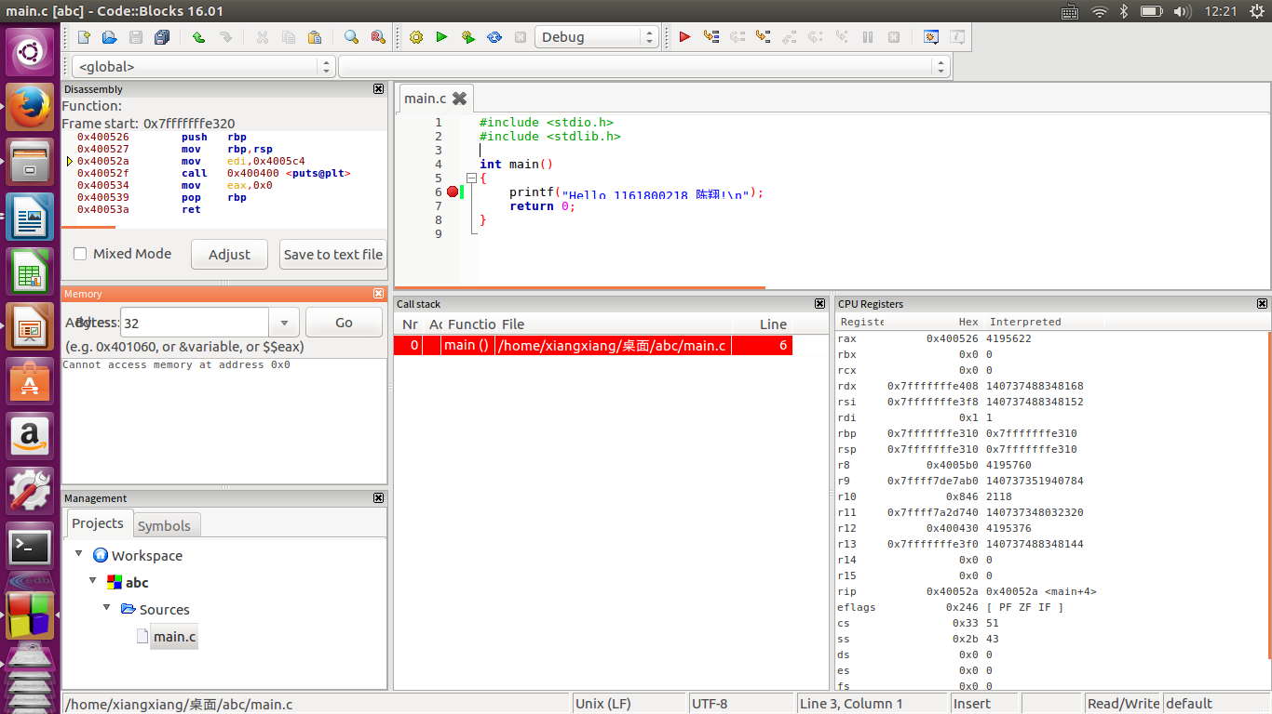

图2-1 Ubuntu下CodeBlocks反汇编截图

2.2 Ubuntu下EDB运行环境建立（10分）
用EDB调试hellolinux.c的执行文件，截图，要求同2.1

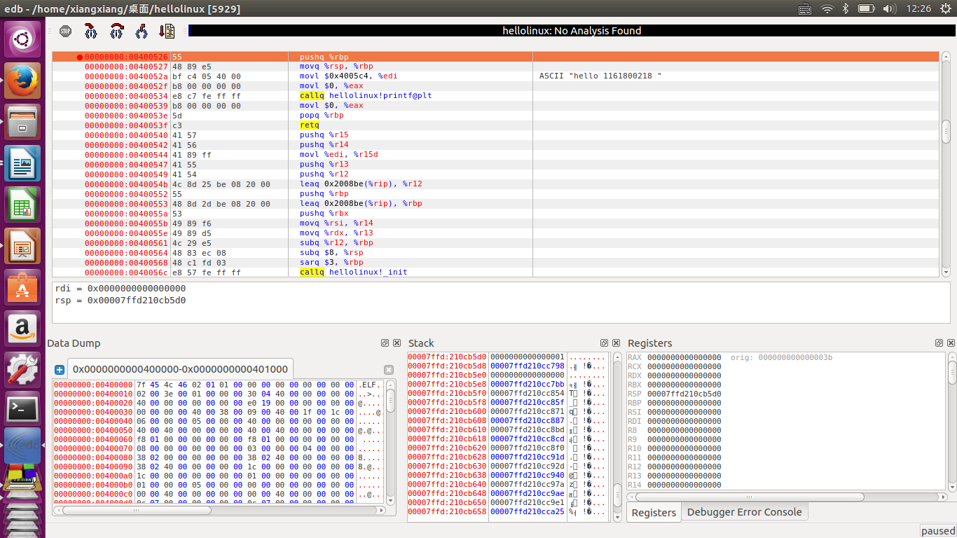

图2-2 Ubuntu下EDB截图

第3章 各阶段炸弹破解与分析
每阶段15分，密码10分，分析5分，总分不超过80分

3.1 阶段1的破解与分析
密码如下：I am for medical liability at the federal level.
破解过程：放入栈中两个字符串，然后比较它们是否相等
比较原有字符串和输入的字符串是否一样
而栈中存放的是I am for medical liability at the federal level.
如果输入的字符串和它相等炸弹就不会爆炸；否则call strings_not_equal这个函数，炸弹就炸了
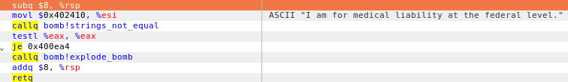

3.2 阶段2的破解与分析
密码如下：1 2 4 7 11 16
破解过程：一个循环语句，共作了5次，可以看到址就差0x4，也就是一个32位整数的地址，所以相邻两个数的一个比较。
ebx=1;
eax=ebx=1;
eax+=[rbp]=1+1=2;
ebx+=1;
eax=ebx=2;
eax+=[rbp]=2+2=4;
ebx+=1;
eax=ebx=3;
eax+=[rbp]=4+3=7;
ebx+=1;
eax=ebx=4;
eax+=[rbp]=7+4=11;
ebx=1;
eax=ebx=5;
eax+=[rbp]=11+5=16;
ebx+=1;
所以答案就是1_2_4_7_11_16
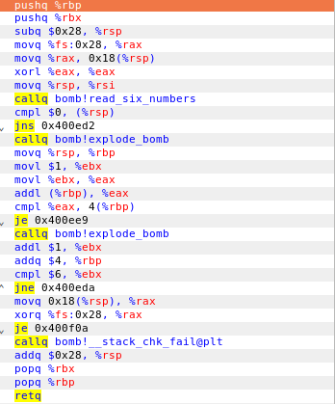

3.3 阶段3的破解与分析
密码如下：0 d 204
破解过程：switch语句
读取3个参数，
第一个参数是0时
第三个参数0xcc=204
eax=0x64=100
al=100=‘d’（ASCII码为100）
所以第二个参数是d
答案为:0 d 204（答案不唯一，同理可以找到另外几个）
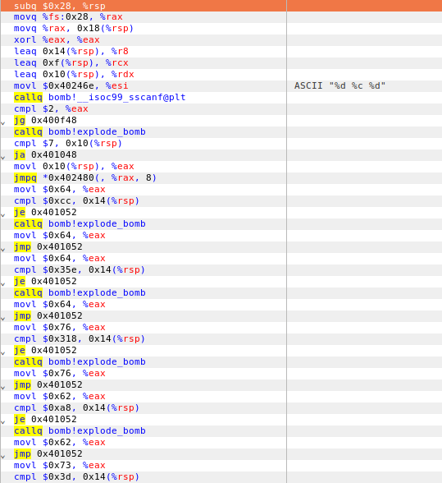
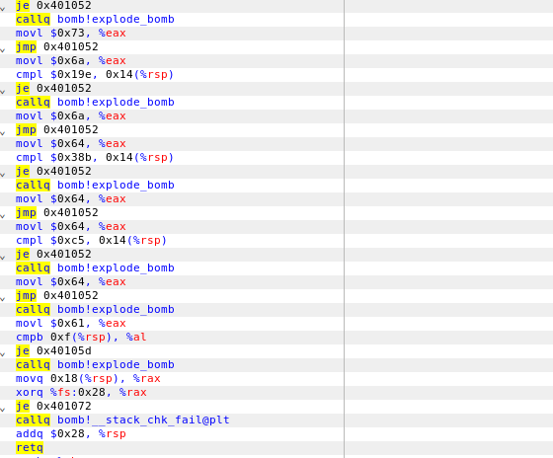

3.4 阶段4的破解与分析
密码如下：13 31 DrEvil（第七关隐藏关卡的字符串）
破解过程：递归
eax==31
func4(-0x4(%rsp))==31
fun(11)=31

所以答案是：13 31
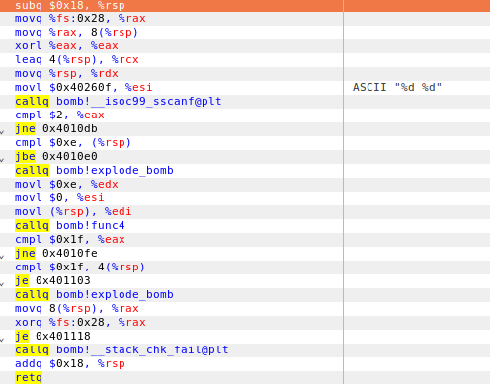
func4()
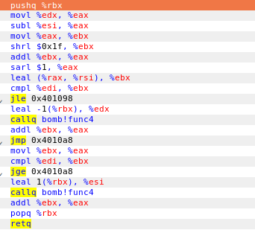

3.5 阶段5的破解与分析
密码如下：2233NN
破解过程：
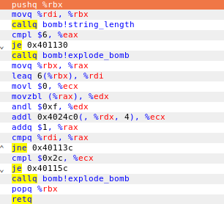
先调用<string_length>函数获得字符串的长度，如果等于6就继续往下做，如果不等于6就直接调用<explode_bomb>，炸了。所以字符串的长度应当等于6
然后是一个做了6次的循环，每次循环对应一个字符。变量a就是这6次循环算出的结果，那每次循环具体做了什么呢？单步完成这条代码后，eax内容刚好是对应字符的ASCII码，然后下一步是将eax的内容和0xf按位相与。这两行的意思其实就是先获得字符的ASCII码，然后%16。再往下看，将一个静态数组中的某个值放入%edx，再累加到变量a中，数组中的索引和上一步%16的余数相对应。先找到0x4024c0，再将这个静态数组打印出来：

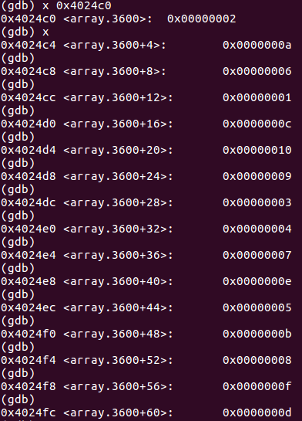
%16余数 数组变量 值
- <array.0> 0x2
1 <array.0+4> 0xa
2 <array.0+8> 0x6
3 <array.0+12> 0x1
4 <array.0+16> 0xc
5 <array.0+20> 0x10
6 <array.0+24> 0x9
7 <array.0+28> 0x3
8 <array.0+32> 0x4
9 <array.0+36> 0x7
10 <array.0+40> 0xe
11 <array.0+44> 0x5
12 <array.0+48> 0xb
13 <array.0+52> 0x8
14 <array.0+56> 0xf
15 <array.0+60> 0xd
我们需要从中找到6个数的和刚好是0x2c=44
可以找到1+1+f+f+6+6=44
所以答案是2233NN（不唯一）

3.6 阶段6的破解与分析
密码如下：3 1 6 5 2 4
破解过程：
这段代码要求输入6个数字，然后经过处理得到一个6个元素的链表，最后进行比较。
第一个循环，保证6个数字都大于0、小于等于6、互不相等。这就是说6个数字分别是1、2、3、4、5、6，我们要做的就是确定它们的顺序。
每个元素是一个struct（称之为“Node”），每个Node有三个成员，我们依次称之为int a、int b、Node*next。变量b是我们输入的数字，变量a是根据b算出的数值，指针next指向下一个元素，Node的结构如下代码所示。整个链表包括6个元素，逻辑顺序为node1->node2->node3->node4->node5->node6.
<node 1> 34a 1 ②
<node 1> 34a 1 ⑤
<node 1> 34a 1 ①
<node 1> 34a 1 ⑥
<node 1> 34a 1 ④
<node 1> 34a 1 ③
所以排序得到node3->node1->node6->node5->node2->node4
于是答案就是3 1 6 5 2 4
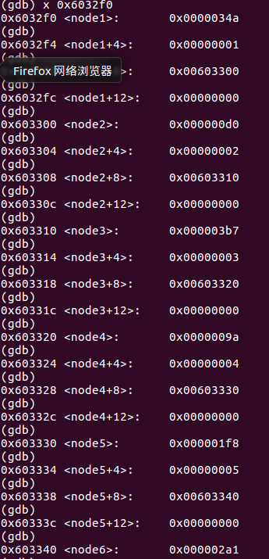
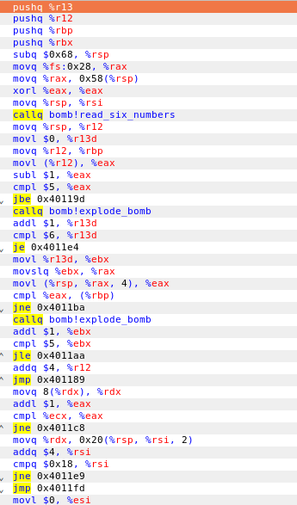

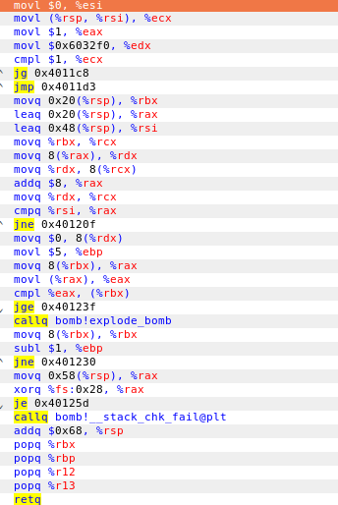

3.7 阶段7的破解与分析(隐藏阶段)
密码如下：35
破解过程：
首先要发现隐藏关卡，那你就得通读代码，所以把代码打在纸上能更清晰些。 其次，如何调出关卡就得分析secret_phase在哪里被调用了，可以发现其被调用的地方只有一处，在phase_defused的代码中，而phase_defused是每关拆完之后会被调用的。于是拿来phase_defused分析一下：
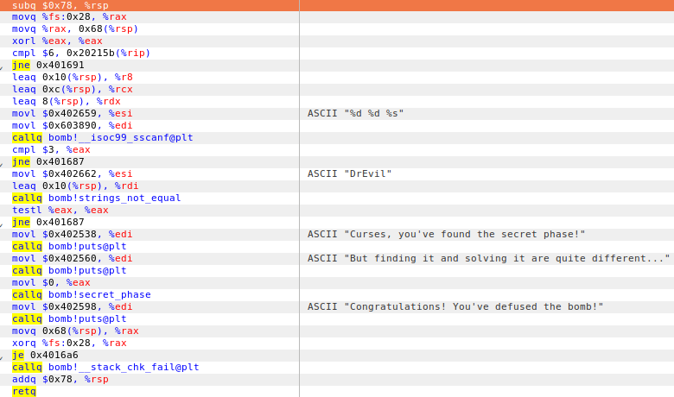
可以看到，必须要过了第6关隐藏关卡才能被调用
在第四关答案后边加字符串“DrEvil”
查看fun7的代码
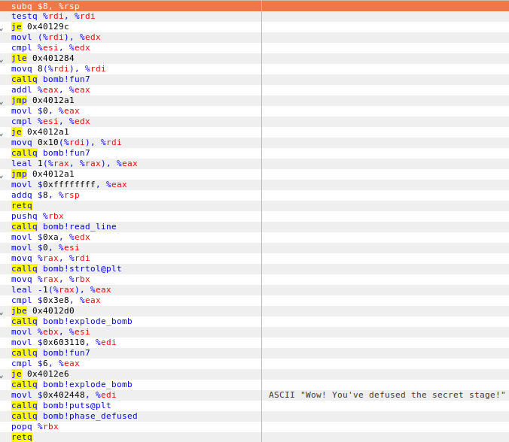
这是一个加强版的递归汇编，其实原理和phase_4的递归是一样的，只不过稍微分支多了点。若返回值==6, 则成功defused.
穷举得到答案为35

结果展示：
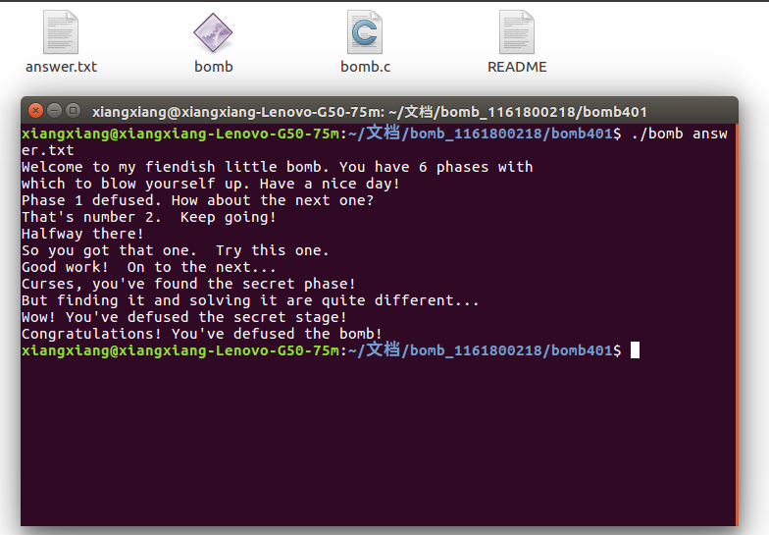

第4章 总结

4.1 请总结本次实验的收获

一个二进制文件（可执行文件），共6个关卡，每关要输入一个密码才能过关，就像解谜游戏一样，还是很有意思的，同时对于程序（函数，返回值，堆栈的组织，循环，递归，链表，结构体等等）如何运行的有更深的理解。破解唯一可用的线索就只有这个二进制文件了，对于反汇编能有更深入练习，并且还能熟悉gdb，objdump这类调试工具和反汇编工具。
感觉我的汇编语言也有了一些提高，真正的在“做中学”，收获颇深。

4.2 请给出对本次实验内容的建议
很好的，每个人炸弹都不同，反抄袭。

注：本章为酌情加分项。

参考文献

为完成本次实验你翻阅的书籍与网站等
[1] 林来兴. 空间控制技术[M]. 北京：中国宇航出版社，1992：25-42.
[2] 辛希孟. 信息技术与信息服务国际研讨会论文集：A集[C]. 北京：中国科学出版社，1999.
[3] 赵耀东. 新时代的工业工程师[M/OL]. 台北：天下文化出版社，1998 [1998-09-26]. http://www.ie.nthu.edu.tw/info/ie.newie.htm（Big5）.
[4] 谌颖. 空间交会控制理论与方法研究[D]. 哈尔滨：哈尔滨工业大学，1992：8-13.
[5] KANAMORI H. Shaking Without Quaking[J]. Science，1998，279（5359）：2063-2064.
[6] CHRISTINE M. Plant Physiology: Plant Biology in the Genome Era[J/OL]. Science，1998，281：331-332[1998-09-23]. http://www.sciencemag.org/cgi/ collection/anatmorp.

